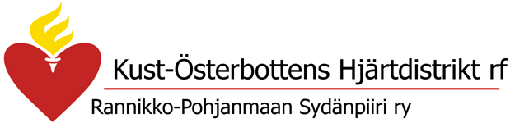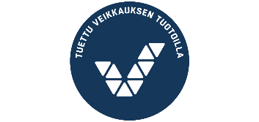

Ta hand om ditt hjärta - Hjärtvänlig kost

Matlagningskurs där vi tillsammans går igenom vilka produkter som är hjärtvänliga,
vi tillreder en måltid och äter tillsammans samtidigt som vi utvärderar dagen.

Lördag 02.04.2022 kl. 10.00-16.00 (10 platser)
Kursplats: YA (Yrkesakademin) Närpes, Ängskullsvägen 1, 64230 Närpes
Lördag 09.04.2022 kl. 10.00-16.00 (10 platser)
Kursplats: Sursik skola, Sursikgränd 43, 68910 Bennäs

Lördag 23.04.2022 kl. 10.00-16.00 (10 platser)
Kursplats: Korsholms Högstadium, Bölesundsvägen 11 B, 65610 Korsholm

(Ny kurs planeras till hösten 2022).
Målgrupp: Kursen är tänkt för personer med hjärtsjukdom. 10 platser/kurs.
Kursledare: Diana Haldin, legitimerad näringsterapeut (HvM).

Kursens mål och innehåll
- Informera om hälsosamma kostvanor, befrämja deltagarens förmåga att påverka sin
hjärthälsa genom en hälsosam kost.
- Matlagning i grupp där man samtidigt diskuterar kostens betydelse för att öka det fysiska,
psykiska och sociala välbefinnandet.
- Skapa ett nätverk med andra i samma situation och tipsa och inspirera varandra genom att reflektera kring sin egen livssituation i en trygg miljö.
Avgift: Kursen är avgiftsfri.
Ansökan: Ansökan till kursen görs på Hjärtförbundets blankett och skickas tillsammans
med bilagan till: Kust-Österbottens Hjärtdistrikt, Seminariegatan 19, 66900 Nykarleby.
Förfrågningar: Kust-Österbottens Hjärtdistrikts verksamhetsledare tfn 044-240 8178,
telefontid må-ons kl.13-15.
Beslut: Antagning enligt ansökningsordning. Beslut om beviljande av kursplats
meddelas per telefon eller post inom en månad från ansökningsdatum.

